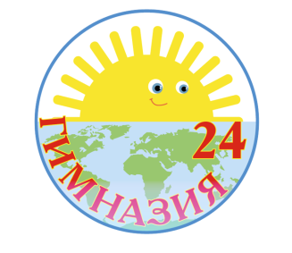 | МАОУ гимназия №24 им.М.В.Октябрьской г.Томска |  | НОУ ДПО «Институт системно-деятельностной педагогики»
#ЗадачаПетерсон2020
Уважаемые коллеги! Дорогие родители наших гимназистов!

16 декабря с 8.50 до 15.45 по гибкому графику МАОУ гимназия № 24 им. М.В.Октябрьской г. Томска проводит открытые учебные занятия в рамках Международного флешмоба «ЗАДАЧА ДНЯ». Это день защиты решённых увлекательных математических и других предметных задач для детей и взрослых. На открытых занятиях в этот день наши обучающиеся 1-10 классов представят Вам свои решения олимпиадных или познавательных задач по математике, литературе, географии, биологии, английскому языку, информатике, обществознанию.
Как будет проходить фестиваль?
С 14 по 15 декабря – подготовка к флешмобу:
- Все участники получат предметные задачи согласно расписанию единого дня, учителя – инструктаж для проведения флешмоба.
- Предметные задачи будут выложены на сайте гимназии http://gim24.tomsk.ru/news и социальной сети гимназии Instagram https://instagram.com/gymna_24?igshid=1gupweos99war 14 декабря 2020 года.
- Участники решают задачи и отправляют решения учителю-предметнику на его электронную почту до 18.00 15 декабря 2020 года.
16 декабря – основной день флешмоба:
- Все учителя гимназии согласно расписанию единого дня проводят флешмоб.
- Своими решениями, фотографиями этого дня участники делятся в соцсетях под хештегом #ЗадачаПетерсон2020.
Так мы сможем увидеть друг друга!
  - На открытых уроках участники представляют решения задач по литературе, географии, биологии, английскому языку, информатике, обществознанию.
- На открытых уроках математики участники представляют решения задач, но разбор ответов состоится 17 декабря 2020 года после официального опубликования ответов и решений на сайте https://www.sch2000.ru/
- По итогам фестиваля будут отмечены Грамотами самое рациональное, самое оригинальное, самое дружное и т.д. решение.
Присоединяйтесь к нам! Решайте с нами!

